Открытые онлайн-уроки, реализуемые  с учетом опыта цикла открытых уроков «ПроеКТОриЯ», направленных на раннюю профориентацию | Портал «Проектория» | II квартал 2023 года
«Кем быть? Профессии нашего города» Ярмарка учебных заведений нашего города, встречи с представителями профессий. 8- 9 классы | Учебные заведения СПО и ВПО города Красноярска, родительская общественность- представители профессий | II квартал 2023 года
Реализация профориентационных проектов «Классное дело» | Родительская общественность- представители профессий. | II квартал 2023 года

5 мая учащиеся начальной школы встретились с представителями дорожной инспекции. Ребята не только активно участвовали в беседе, решая непростые задачи по правилам дорожного движения, но и попробовали себя в роли инспекторов.
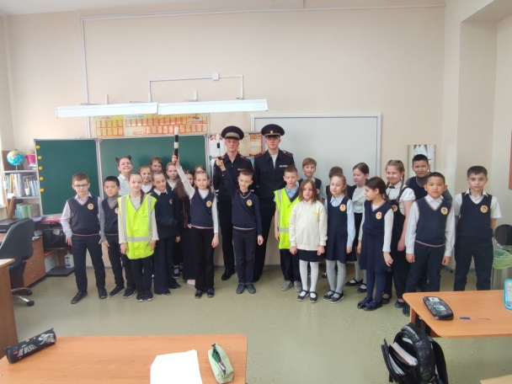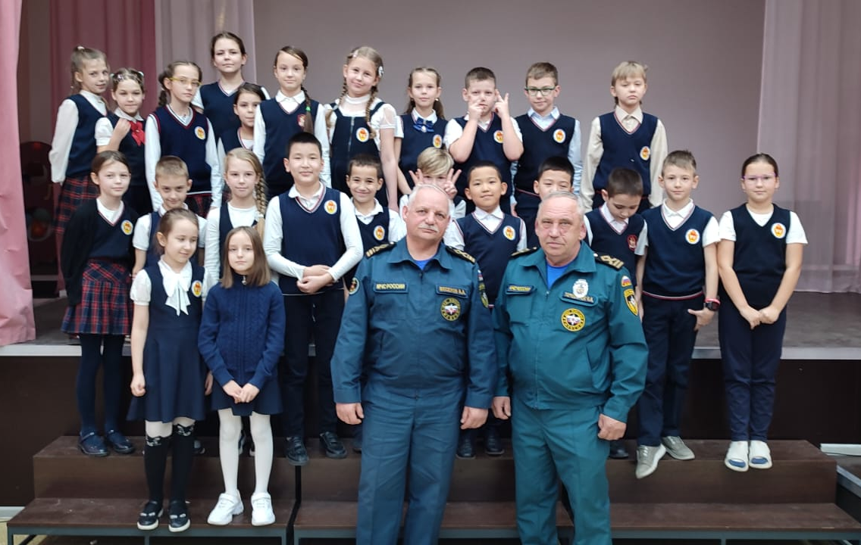
16 мая прошла встреча учащихся 9-10 классов с представителями Сибирского государственного университета науки и технологий имени академика М.Ф. Решетнёва. Ребята познакомились с цифровыми ресурсами, позволяющими выбрать будущую профессию, и вузами, в которых можно эту профессию получить.
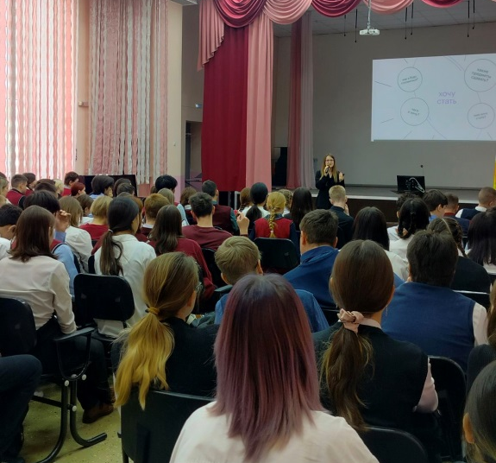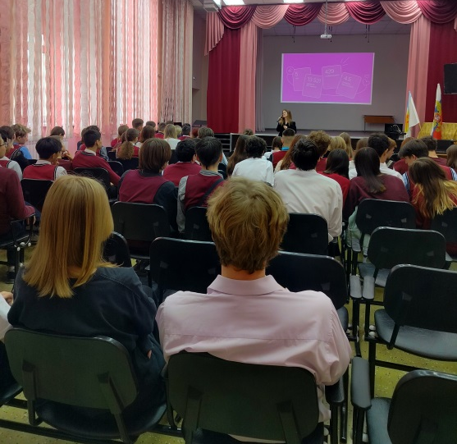
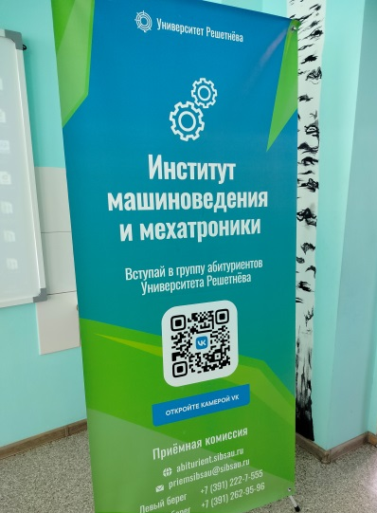
19 мая обучающиеся параллели 7-х классов участвовали в интерактивных занятиях, организованных на базе гимназии Институтом машиноведения и мехатроники (СибГУ им. Решетнёва) и автономной некоммерческой организацией «Красноярский детский технопарк «Кванториум». Разделившись на команды, обучающиеся пробовали себя в роли инженеров: собирали и запускали машины с водяным двигателем, программировали роботов, выполняющих простые задачи. В конце встречи все получили сувениры, подарки от организаций и отличную мотивацию, попробовать себя на этом поприще!
